
Segurança em Redes Wi-Fi e Mitigação de ataques

Sérgio Silva, 111052
Tiago Inácio, 110890

Mestrado em Engenharia de Telecomunicações e Informática

Orientador(a): Valderi Leithardt, Professor auxiliar, ISCTE-IUL

Abril, 2026

Índice
Índice 2
Índice de figuras 2
Introdução 3
Ferramentas utilizadas 4
1º Cenário - Descoberta de Password no modo WPA2-Personal 5
Mitigação do 1º cenário 8
2º Cenário - Tentativa de descoberta de Password no modo WPA2-Enterprise 9
Conclusão 15

Índice de figuras
Figura 1:Configuração do hotspot com uma password simples 6
Figura 2:Pen WiFi no modo Monitor 6
Figura 3:Identificação da rede de teste 7
Figura 4:Início da captura 7
Figura 5:Obtenção do handshake para posterior utilização para o ataque 8
Figura 6:Ataque de dicionário offline bem sucedido. 8
Figura 7:Captura usada para o ataque 8
Figura 8:Tentativa de ataque para uma palavra passe forte “Scrc2026#”. 10
Figura 9:Ficheiros configurados 11
Figura 10:clients.conf 11
Figura 11:DockerFile 12
Figura 12:hostapd.conf 12
Figura 13:Users 13
Figura 14:Primeiro comando para levantar o contentor do radius 13
Figura 15:Segundo comando para levantar o contentor do radius 13
Figura 16:Falha na autenticação(credenciais erradas) 14
Figura 17:Identificação e Início do Túnel 14
Figura 18:Autenticação 14
Figura 19: Geração de Chaves Dinâmicas 15
Figura 20:Geração de Chaves Dinâmicas 15
Figura 21:Chave não encontrada 16

Introdução
Na primeira parte deste projeto, foi estudada a evolução dos protocolos de segurança em redes sem fios, desde o WEP até ao WPA3, bem como os principais tipos de ataques e vulnerabilidades associados.
Na segunda parte, correspondente à componente prática, vamos analisar dois cenários distintos. Inicialmente, vamos simular um processo de descoberta de password numa rede configurada no modo WPA2-Personal. Posteriormente, demonstraremos e explicaremos por que razão o mesmo tipo de abordagem não é viável no modo WPA2-Enterprise.
Link para o repositório no GitHub: https://github.com/SergioSilva2003/scrc-wifi-security

Ferramentas utilizadas
Para a execução da componente prática, foram utilizadas diversas ferramentas de hardware e software:
- Kali Linux (2026.1): máquina virtual que disponibiliza um vasto conjunto de ferramentas de análise e segurança.
- Dicionário rockyou.txt: ficheiro de texto incluído no Kali Linux, utilizado como base para ataques de dicionário.
- Aircrack-ng: ferramenta utilizada para tentar descobrir a password a partir da captura de tráfego e de uma wordlist.
- Wireshark: permite a análise e visualização dos pacotes capturados.
- Telemóveis: um utilizado como ponto de acesso pessoal e outro para ligação à rede sem fios em teste.
- Ralink 802.11n WLAN: adaptador Wi-Fi externo que permite a captura de tráfego em modo monitor.
- Docker Desktop: utilizado para executar o contentor do FreeRADIUS.
- hostapd: Serviço que permite ao adaptador Wi-Fi funcionar como AP.

Importa referir que todas as experiências foram realizadas num ambiente controlado, recorrendo exclusivamente a recursos próprios. Em particular, no que diz respeito à captura de tráfego, não foi efetuada qualquer monitorização de redes alheias.

1º Cenário - Descoberta de Password no modo WPA2-Personal
Para este cenário efetuámos os seguintes passos:
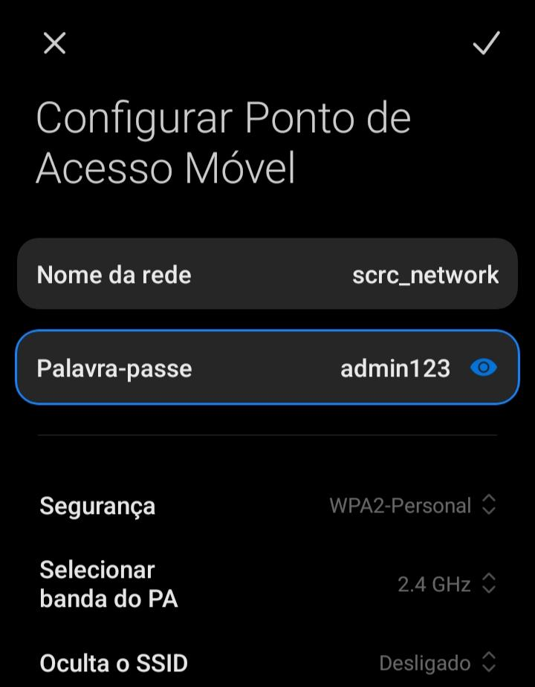
- Configuração de um hotspot: Utilizámos um telemóvel como ponto de acesso pessoal, configurado com uma password comum, pois a password tem de constar no dicionário. Para este efeito escolhemos a password: admin123
Figura 1:Configuração do hotspot com uma password simples
- Ligámos a pen WiFi a um computador portátil e estabelecemos ligação diretamente à MV KaliLinux.
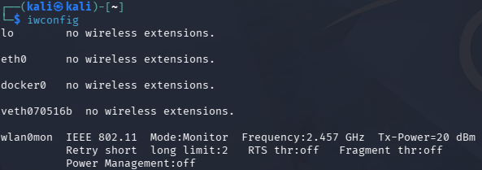
- Configurámos a pen Wifi para atuar no modo Monitor Mode, usando o comando "sudo airmon-ng start wlan0", para que fosse possível capturar e analisar pacotes em redes sem fio.
Figura 2:Pen WiFi no modo Monitor
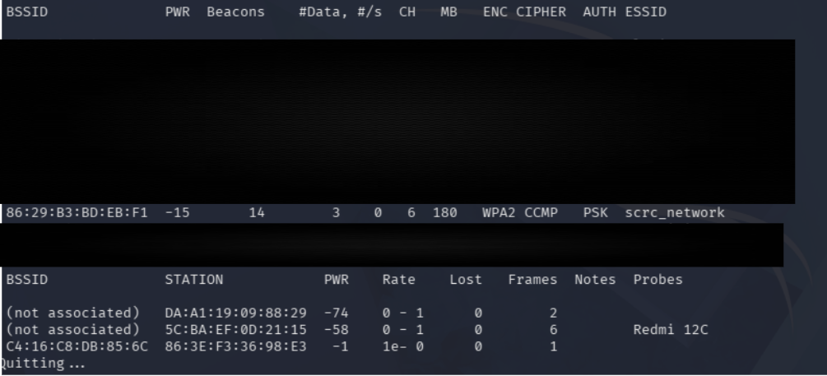
- Procurámos as redes WiFi disponíveis para obter o BSSID e o channel, submetendo o seguinte comando:"sudo airodump-ng wlan0mon"
Figura 3:Identificação da rede de teste
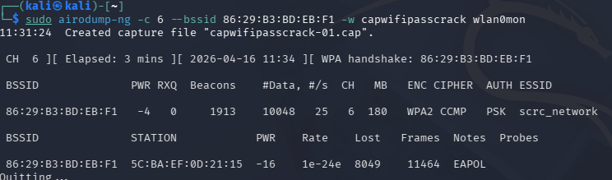
- Introduzimos o comando mostrado na imagem abaixo com o parâmetro -c sendo o channel e de seguida o bssid, o -w para o nome da captura capwifipasscrack e wlan0mon a interface da rede WiFi em que iremos capturar os pacotes.
Figura 4:Início da captura

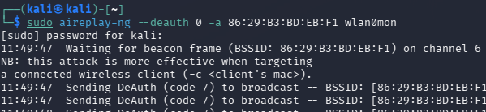
- Conectámos um dispositivo ao hotspot, para conseguirmos realizar um ataque de desautenticação e assim obter o handshake na captura que em cima colocamos a capturar.
Figura 5:Obtenção do handshake para posterior utilização para o ataque
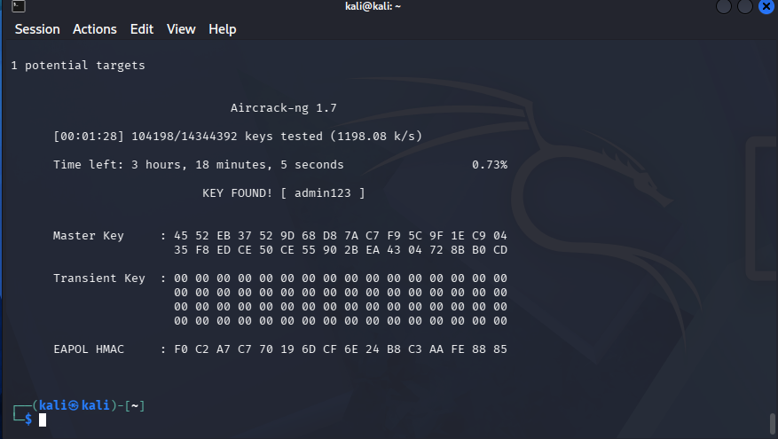
- Utilizámos o aircrack-ng para efetuar o ataque do dicionário offline com a captura e o dicionário rockyou.txt, obtendo assim o resultado esperado com sucesso, a palavra-passe da rede scrc_network foi descoberta.
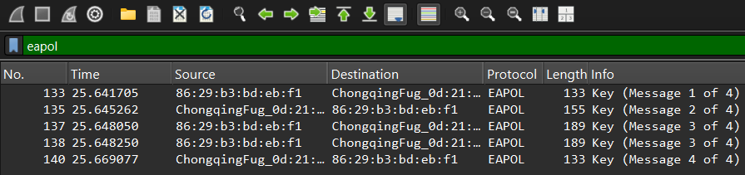
Figura 6:Ataque de dicionário offline bem-sucedido.
Figura 7:Captura usada para o ataque

A captura realizada demonstra a interceção do 4-Way Handshake no modo WPA2-Personal. Na imagem, observam-se as quatro mensagens EAPOL necessárias para que o software aircrack-ng consiga iniciar o processo de cracking offline. A segurança desta rede é comprometida neste momento porque, embora a password não viaje em texto limpo, o MIC presente nestes frames permite validar tentativas de dicionário contra a chave mestra (PSK) da rede.
Desta forma, demonstra-se que o modo WPA2-Personal não é seguro quando é utilizada uma palavra-passe fraca. No capítulo seguinte, iremos demonstrar que um ataque de dicionário offline deixa de ser eficaz quando a password é suficientemente longa e aleatória (forte).

Mitigação do 1º cenário
Um ataque de dicionário offline apenas é bem-sucedido se a password estiver incluída no dicionário utilizado. Assim, já sabendo que uma palavra-passe fraca como a que foi utilizada anteriormente “admin123”, é facilmente descoberta, realizámos o mesmo procedimento, mas para uma palavra-passe forte: “Scrc2026#”.
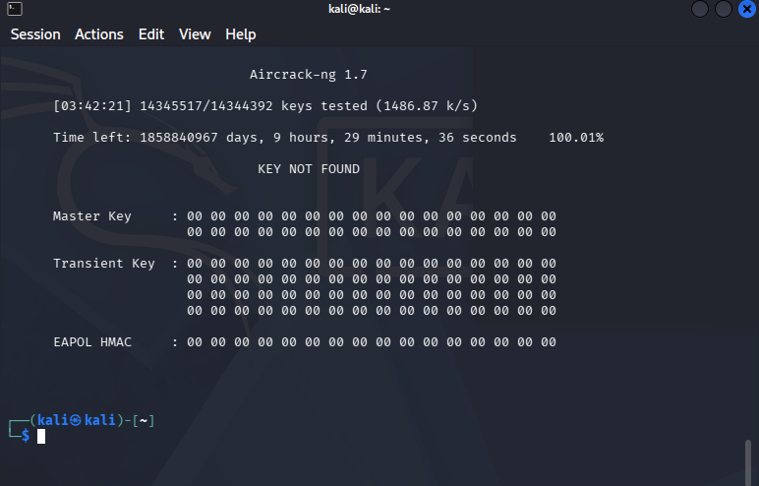
Após repetirmos os mesmos passos, obtivemos o seguinte resultado:
Figura 8:Tentativa de ataque para uma palavra-passe forte “Scrc2026#”.
Verifica-se que o ataque não foi bem-sucedido, pois não foi encontrada nenhuma correspondência entre o handshake capturado e as palavras-passes presentes no dicionário “rockyou.txt”, o que demonstra que, independentemente da robustez da tecnologia, a segurança depende muito da configuração adotada. Neste caso, a utilização de uma palavra-passe forte permitiu mitigar o ataque anteriormente demonstrado, tal como era esperado.
É importante salientar que a utilização de uma palavra-passe forte não garante, por si só, que esta não possa constar num dicionário de ataque. No entanto, a probabilidade de tal acontecer depende de vários fatores. No presente caso, a palavra-passe não se encontra no ficheiro rockyou.txt, uma vez que este é baseado em palavras-passe expostas por volta de 2009, tornando combinações mais recentes, como “Scrc2026#”, pouco prováveis de estarem incluídas.
Adicionalmente, importa referir que a segurança das credenciais também depende dos serviços onde são utilizadas. Caso ocorra uma fuga de dados num desses serviços, mesmo palavras-passe consideradas fortes podem vir a ser incluídas em dicionários utilizados em ataques futuros.
Assim, a reutilização de palavras-passe não é recomendada. Idealmente, devem ser utilizadas palavras-passe únicas e robustas para cada serviço, evitando também variações simples de uma palavra-passe base, uma vez que estas podem ser facilmente exploradas.

2º Cenário - Tentativa de descoberta de Password no modo WPA2-Enterprise
Para este cenário foi configurado um servidor RADIUS para autenticação individual de utilizadores com credenciais únicas para cada um. Foi também configurado o protocolo DHCP para atribuição de IPs de forma a que o utilizador acedesse de facto à rede.
O RADIUS é um protocolo de rede que atua como um servidor de autenticação centralizado, funcionando como o "porteiro" da infraestrutura. A sua principal vantagem neste cenário é a eliminação da chave partilhada (PSK) típica do WPA2-Personal, onde todos os utilizadores usam a mesma palavra-passe. Com o RADIUS, a autenticação passa a ser individualizada; cada utilizador possui as suas próprias credenciais, o que facilita a gestão de acessos e permite revogar permissões sem afetar os restantes utilizadores. Além disso, o RADIUS aumenta drasticamente a segurança ao impossibilitar ataques de dicionário offline com ferramentas como o rockyou.txt, uma vez que a troca de dados ocorre dentro de um túnel cifrado (EAP-PEAP) e as chaves de cifragem da sessão são geradas de forma dinâmica e única para cada ligação. Isto garante que, mesmo que um atacante capture pacotes no ar, não conseguirá encontrar um ponto de entrada estático para comprometer a rede.
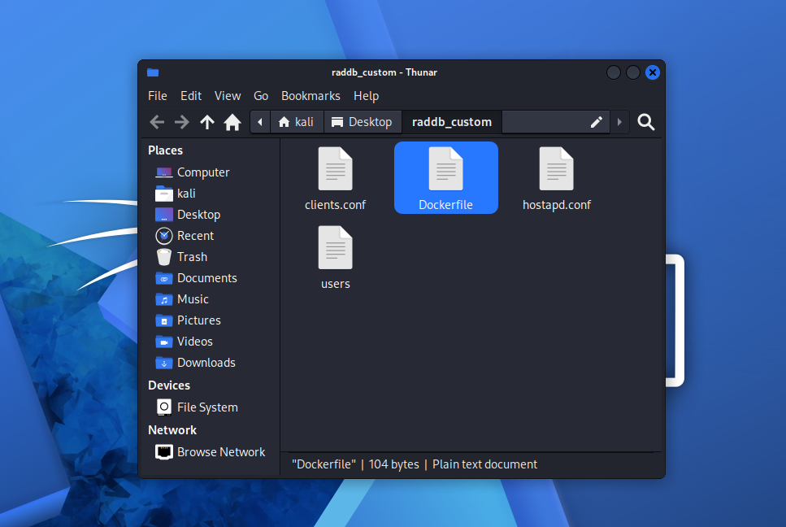
Configuração do servidor RADIUS:
Figura 9:Ficheiros configurados

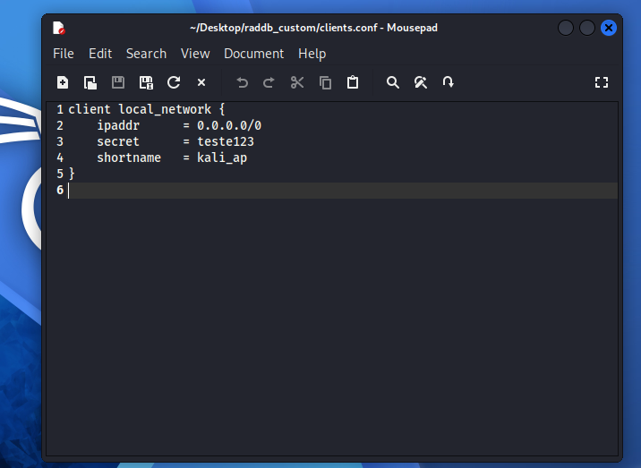
Na figura acima encontram-se 4 ficheiros. No ficheiro clients.conf o servidor RADIUS está programado para aceitar qualquer tipo de IP na rede, e a secret key “teste123”, que será a chave de comunicação entre a rede wifi segura e o RADIUS.
Figura 10:clients.conf

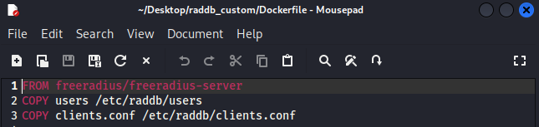
O Dockerfile serve para ligar os ficheiros de configuração do RADIUS ao RADIUS dado que utilizamos um contentor do Docker para levantar o servidor Radius.
Figura 11:DockerFile
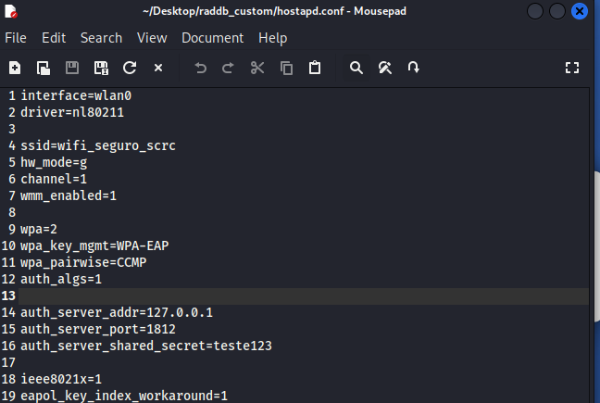
O ficheiro hostapd.conf contém a configuração da rede em modo WPA2-Enterprise. Neste ficheiro, é definido o nome da rede (SSID), neste caso “wifi_seguro_scrc”, bem como o canal de operação (channel 1). Adicionalmente, é configurada a chave secreta partilhada com o servidor RADIUS, permitindo uma comunicação segura entre o ponto de acesso e o servidor de autenticação.
Figura 12:hostapd.conf
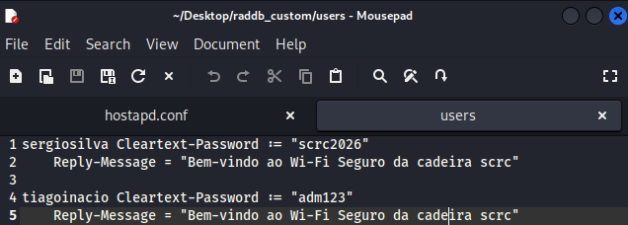
De seguida criamos então o ficheiro onde configuramos os utilizadores que poderão ter acesso a esta rede WiFi e as suas respetivas credenciais.
Figura 13:Users

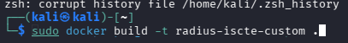
Após a criação dos ficheiros de configuração da rede WiFi e o RADIUS, levantamos o contentor do RADIUS através dos seguintes comandos:
Figura 14:Primeiro comando para levantar o contentor do radius

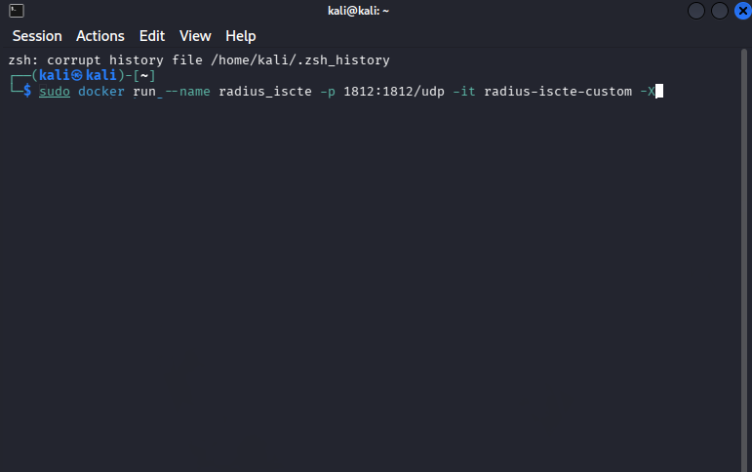
Introduzimos este comando para construir a imagem com as configurações locais:
Figura 15:Segundo comando para levantar o contentor do radius
O seguinte comando procura a imagem “radius-iscte-custom” cria o contentor “radius_iscte” e inica então o servidor Radius.
Apos metermos o RADIUS a correr iniciámos então a rede WiFi com o protocolo wpa2-enterprise atraves do comando “sudo hostapd hostapd.conf”.
Para que seja possível aceder à rede WiFi é preciso configurar o serviço DHCP através dos seguintes comandos:
- “sudo ifconfig wlan0 192.168.1.1 netmask 255.255.255.0 up”- Atribui o IP 192.168.1.1 à própria placa Wi-Fi e ativa a interface.
- “sudo dnsmasq -i wlan0 --dhcp-range=192.168.1.10,192.168.1.50,12h -d”-Inicia o DHCP sendo o “-i wlan0” para escutar apenas na interface Wi-fi,”dhcp-range” o intervalo de IPs que os dispositivos que ligarem a rede vao receber ente 10-50 e 12h a validade destes IPs.
Agora tendo tudo configurado e iniciado testamos aceder à rede WiFi através de um dispositivo móvel mas com as credenciais incorretas e obtivemos o seguinte resultado:

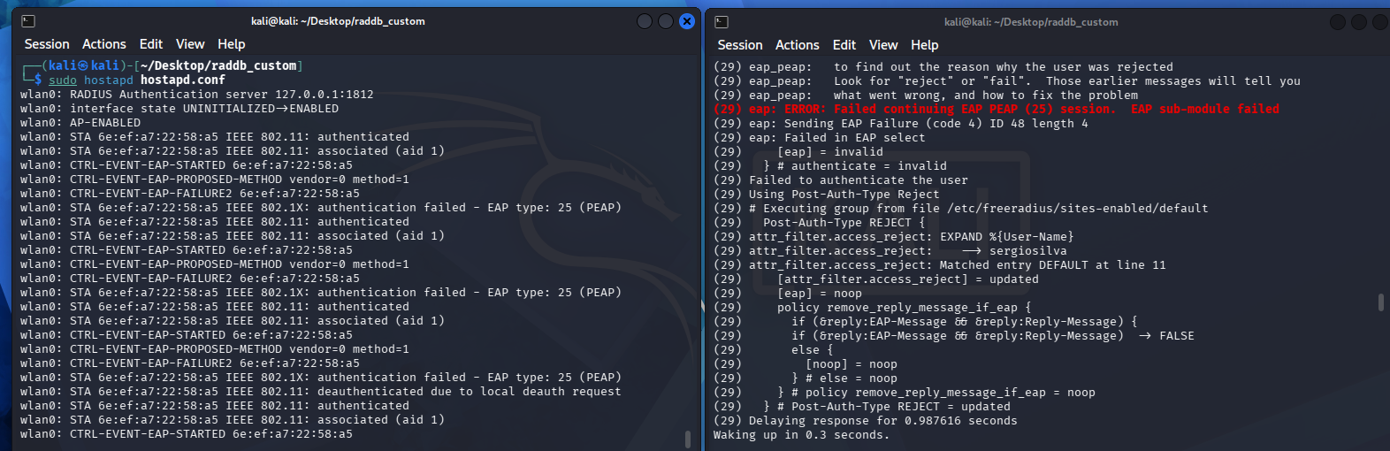
Figura 16:Falha na autenticação (credenciais erradas)
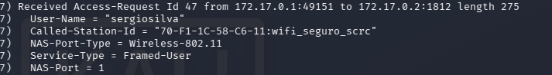
Testando agora uma autenticação com as credenciais corretas:
Figura 17:Identificação e Início do Túnel
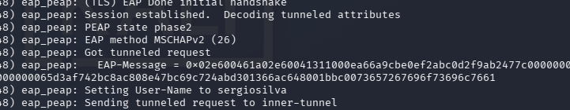
Na primeira fase, de Identificação e Início do Túnel, o servidor recebe um Access-Request que identifica o utilizador e o SSID da rede. É neste momento que ocorre o TLS Handshake, confirmado nos logs pela linha indicativa de que o telemóvel e o RADIUS estabeleceram um túnel cifrado antes da transmissão de qualquer dado sensível.
Figura 18:Autenticação

Segue-se a segunda fase, a Autenticação Interior, onde o RADIUS processa o pedido dentro do túnel seguro utilizando o método MS-CHAPv2. O servidor localiza então a password no ficheiro users para gerar o hash necessário e validá-lo contra o desafio enviado pelo dispositivo cliente. O sucesso desta operação é comprovado pelas mensagens de confirmação de autenticação correta presentes no log.

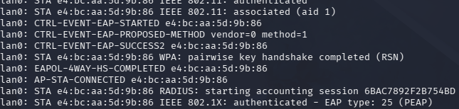
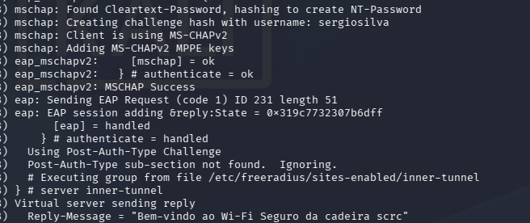
Figura 20:Geração de Chaves Dinâmicas
Figura 19: Geração de Chaves Dinâmicas
A análise dos logs do servidor RADIUS confirma o funcionamento do protocolo PEAP. É possível observar a criação do túnel TLS inicial, que protege a troca de credenciais contra interceção passiva. Após a criação do túnel, o servidor valida o desafio MS-CHAPv2 para o utilizador 'sergiosilva' (configurado anteriormente), resultando na aprovação da autenticação ('authenticate = ok'). O passo final mais crítico demonstrado é a geração de chaves MPPE (Microsoft Point-to-Point Encryption), que garante que o tráfego de dados deste utilizador será cifrado com uma chave dinâmica e exclusiva, tornando ineficazes ataques de dicionário baseados em handshakes estáticos.
Finalmente, ocorre a Geração de Chaves Dinâmicas, um dos pilares da segurança desta arquitetura. Através da adição de chaves MPPE, são criadas chaves de cifragem únicas e exclusivas para aquela sessão específica, diferenciando-se radicalmente do modelo WPA2-Personal, que utiliza chaves estáticas. O processo termina com o envio de uma reply-message personalizada, configurada previamente no servidor, que dá as boas-vindas ao utilizador e confirma a sua integração bem-sucedida na rede segura.
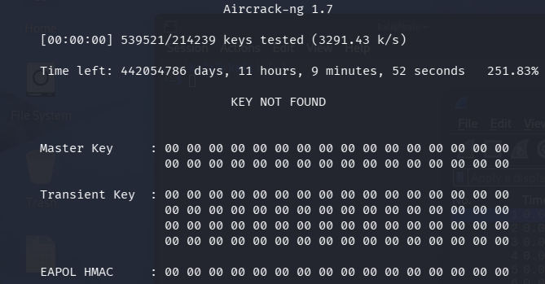
Para testarmos a segurança desta rede Wi-Fi, prosseguimos com um ataque de dicionário seguindo os mesmos procedimentos realizados anteriormente no cenário 1, utilizando a ferramenta aircrack-ng e a mesma wordlist (rockyou.txt). No entanto, ao contrário do verificado no modo WPA2-Personal, onde a password foi rapidamente descoberta, o resultado obtido no cenário Enterprise foi de "KEY NOT FOUND".
Figura 21:Chave não encontrada

Este resultado é o esperado e demonstra a eficácia da mitigação implementada. A falha do ataque de dicionário deve-se ao facto de a arquitetura 802.1X não utilizar uma chave PSK que possa ser capturada e testada offline. No modo Enterprise, a autenticação é protegida por um túnel EAP-PEAP, o que significa que o desafio de autenticação e as credenciais do utilizador nunca são expostos em texto limpo ou em formatos vulneráveis a interceção passiva no ar. Além disso, como as chaves de cifragem são geradas dinamicamente para cada sessão, um atacante não possui os elementos necessários para realizar a quebra da cifra, confirmando que a segurança desta rede é intrinsecamente superior e imune aos vetores de ataque comuns em redes domésticas.

Conclusão
Com este trabalho, foi possível compreender, de forma prática, como o modo WPA2-Enterprise apresenta um nível de robustez superior ao WPA2-Personal, nomeadamente ao eliminar vetores de ataque como o cracking offline de passwords.
Para além disso, ficou evidente que a segurança de uma rede não depende exclusivamente do protocolo utilizado, mas também das práticas de configuração adotadas. Mesmo em cenários com tecnologias consideradas seguras, a utilização de credenciais fracas pode comprometer significativamente a proteção oferecida.
Assim, conclui-se que a combinação entre mecanismos de autenticação mais avançados e a adoção de boas práticas, como a utilização de passwords fortes e gestão adequada de acessos, é essencial para garantir um nível de segurança eficaz em redes sem fios.

